Tecnológico de Estudios Superiores de Tianguistenco
Dirección General
Área Médica

Tianguistenco, Estado de México; a 01 de febrero del 2024

DOCUMENTOS PARA SEGURO FACULTATIVO (APLICABLE PARA TODO EL ALUMNADO DEL TEST)
- Constancia de Vigencia de Derechos: Este documento deberán entregarlo con la afiliación del TEST, como se muestra en el ejemplo anexo.

- Asignación de NSS (Numero de Seguridad Social)

- Tarjeta de NSS

- Carnet IMSS : Con fotografía.

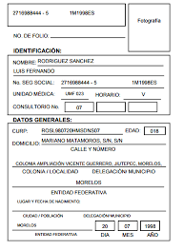

DOCUMENTOS PARA LA CONFORMACIÓN DEL EXPEDIENTE MEDICO PARA CARGA DE SERVICIO SOCIAL O RESIDENCIA PROFESIONAL

- Constancia de curso concluido, solicitado por el área médica.

- Carta Responsiva FO-TEST-PS9-04: Este documento es dirigido para padre o tutor, deberá estar lleno a computadora a excepción de la firma que debe estar a mano. (Anexar copia de INE)

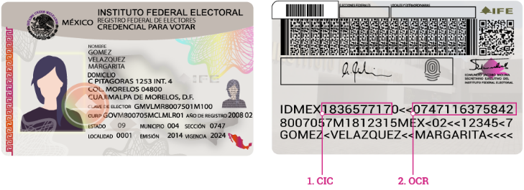
- Carta compromiso FO-TEST-PS9-05: Este documento es dirigido para el estudiante, deberá venir lleno a computadora a excepción de la firma que debe estar a mano. (Anexar copia de INE)

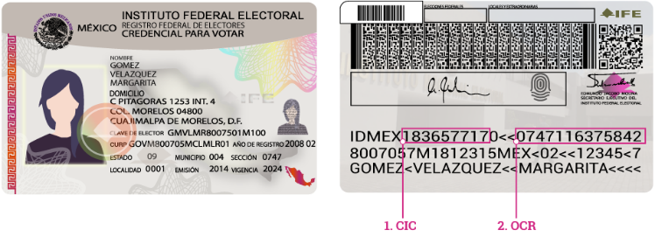
- Certificado médico: Puede ser expedido por cualquier institución.
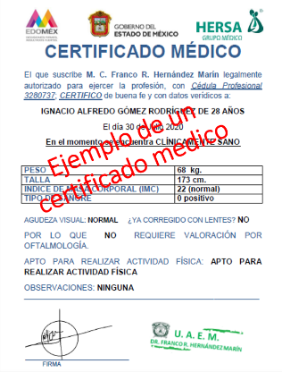
- Copia del Carnet IMSS Actualizada: Deberá tener fotografía.
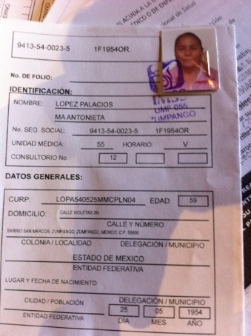
- Constancia de Vigencia de Derechos: Formato con fecha de febrero 2024

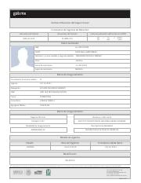
- Examen Coprocitoparacitoscopico: Este examen es exclusivo y obligatorio para estudiantes de la Licenciatura en Gastronomía que van a cursar Residencia Profesional.

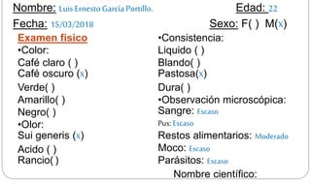

NOTA: DEBERAN ENTREGAR 2 JUEGOS DE LA DOCUMENTACIÓN ANTES MENCIONADA, A FIN DE QUE SE PUEDA VALIDAR EN UNO DE LOS DOS JUEGOS.

Atentamente
“Tecnología, Estudio, Superación y
Trabajo para tu futuro”

ÁREA MÉDICA

C.c.p. Archivo.

